МИНИСТЕРСТВО ОБРАЗОВАНИЯ И НАУКИ РОССИЙСКОЙ

ФЕДЕРАЦИИ

Федеральное государственное бюджетное образовательное учреждение

высшего образования

«МОСКОВСКИЙ АВИАЦИОННЫЙ ИНСТИТУТ

(НАЦИОНАЛЬНЫЙ ИССЛЕДОВАТЕЛЬСКИЙ УНИВЕРСИТЕТ)»

(МАИ)

Институт №8 «Компьютерные науки и прикладная математика»

Кафедра 806 «Прикладная математика и информатика»

**КУРСОВАЯ РАБОТА**

по дисциплине «Дискретная математика»

2 семестр

Студент: Венков Кирилл Сергеевич

Группа: М80-105Б-23

Преподаватель: Смерчинская С. О.

Оценка: __________

Дата: __________

Москва 2024

# **ЗАДАНИЕ 8**

**Теоретические сведения. Описание алгоритма**

Графом, в общем случае, называется совокупность двух множеств:

G = (V, E), где V - множество вершин, E ⊆ V × V - множество связей между ними (множество ребер).

Две вершины u, v ∈ V называются смежными, если они связаны ребром:

(u, v) ∈ E.

Два ребра e, f ∈ E называются смежными, если они имеют общую вершину:

e ∩ f ≠ ∅.

Степенью deg(v) вершины v в графе G называется число вершин, смежных с вершиной v:

deg(v) = | { u ∈ V | (v,u) ∈ E } |.

Раскраской вершин графа G = (V,E) является функция c: V → ℕ, которая каждой вершине графа ставит в соответствие натуральное число (цвет) так, что любым двум инцидентным вершинам u, v ∈ V назначаются разные цвета: u ≠ v ⇒ c(u) ≠ c(v).

Функция c называется функцией раскраски.

В данной статье функция раскраски имеет следующий вид: c: { 0, 1 }n×m → ℕ. То есть, по матрице смежности графа мы получаем вектор его цветов.

Граф G, для которого существует раскраска из k цветов, называется k-раскрашиваемым. В этом случае функция раскраски разбивает граф G на независимо-покрашенные V1, V2, ..., Vk для которых выполняется:

V = ⋃i=1k Vi и Vi ∩ Vj = ∅ для i ≠ j. Внутри независимого множества никакие вершины не являются смежными.

Наименьшее число k, для которого существует k-раскраска графа G, называется хроматическим числом графа и обозначается χ(G). Любая раскраска графа G, для которой необходимо k цветов, и k = χ(G), называется оптимальной.

*Описание алгоритма:*

1. Исходные данные и матрица:
   * У нас есть квадратная матрица 𝐴 размером 𝑛×𝑛, где элемент 𝑎𝑖𝑗 равен числу рёбер из 𝑖-й вершины графа в 𝑗-ю вершину.
   * Если 𝑖=𝑗, то 𝑎𝑖𝑗=0, так как вершина не смежна сама с собой.
2. Начало обработки:
   * Начинаем с первой строки матрицы 𝐴 (𝑖=1).
   * Выполняем поиск первой несмежной непокрашенной вершины.
3. Обновление строки матрицы:
   * Несмежной вершиной считается та, для которой в соответствующей строке и столбце все элементы равны 0.
   * Если такой элемент найден, то строка обновляется: (¬𝐴)𝑖, где ¬𝑥- целая часть от log2(𝑥).
4. Добавление в цветовую группу:
   * Вершина 𝑗 добавляется в цветовую группу к вершине 𝑖.
5. Объединение строк:
   * Процесс повторяется, добавляя в группу все соседние вершины.
   * В результате обновляется строка матрицы 𝐴, где 0 стоят только в столбцах с номерами вершин, не смежных с 𝑖 и 𝑗.
6. Поиск и обновление цветовой группы:
   * Если добавление завершается, продолжаем с новой непокрашенной строки.
   * Если строки распределены по цветовым группам, алгоритм завершает работу.

**Логическая блок-схема**

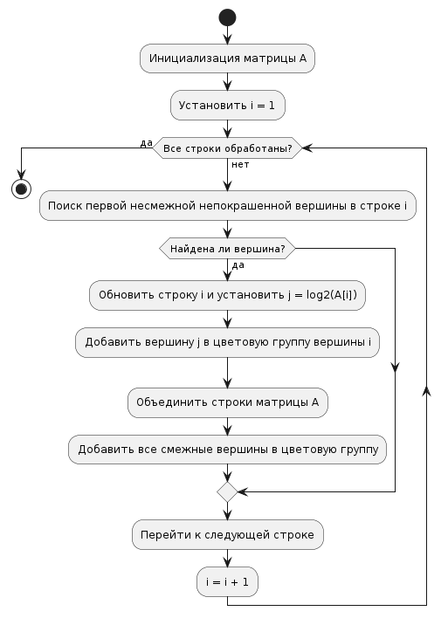

**Описание программы и инструкция по работе с ней**

После запуска программы перед пользователем будет окно.

Сразу нарисован пример, как может выглядеть граф  
По нажатию на кнопку “Ввести матрицу смежности” пользователь может ввести матрицу смежности любого размера.

После ввода матрицы и нажатию на кнопку ввод, граф на главном окне поменяться на граф, который задавал пользователь.

**Оценка сложности алгоритма**

Оценка сложности данного алгоритма O(n2).

Это объясняется тем, что внешний цикл проходит через все вершины (всего n раз), и внутри этого цикла происходит вложенный цикл, который в худшем случае также может проходить через все вершины O(n). В результате суммарная сложность составляет произведение количества итераций внешнего и внутреннего циклов, что дает O(n × n) = O(n2).

**Тесты**

